Муниципальное бюджетное дошкольное образовательное учреждение детский сад комбинированного вида №21 «Ладушки».

Проект для детей с нарушением зрения
«Творческая мастерская»
на 2017 – 2018 учебный год

Воспитатель: Тарасова Анастасия
Владимировна

г.о.г.Бор
2017-2018г.
“Истоки творческих способностей и дарования детей на кончиках их пальцев. От пальцев, образно говоря, идут тончайшие ручейки, которые питают источник творческой мысли. Чем больше уверенности и изобретательности в движениях детской руки, тем тоньше взаимодействие с орудием труда, чем сложнее движение, необходимое для этого взаимодействия, тем глубже входит взаимодействие руки с природой, с общественным трудом в духовную жизнь ребенка. Другими словами: чем больше мастерства в детской руке, тем умнее ребенок”…
(В.А.Сухомлинский)
Пояснительная записка
Занятие ручным трудом развивает требовательность к себе, точность и аккуратность в работе, трудолюбие, усидчивость, изобретательность и в то же время прививает трудовые навыки владения многими инструментами.
Систематические занятия рукоделием открывают возможность для развития инициативы, творчества, активизируют мышление.
В процессе реализации проекта, дети приобретают навыки работы с различным материалом, умение соблюдать осторожность при работе с режущими инструментами.
Для большинства детей с ограниченными возможностями здоровья характерны проблемы с запоминанием, невнимательностью, поэтому занятия строятся таким образом, чтобы восполнить пробелы развития ребенка, активизировать внимание, память, мышление, вспомнить материал предыдущего занятия.
Занятия по проекту «Творческая мастерская» являются своего рода коррекцией. Для детей с ограниченными возможностями здоровья важна частая смена видов рукоделия и поэтому проект рассчитан на различные виды творчества.
1.Актуальность.
Проблема развития детского творчества в настоящее время является одной из наиболее актуальных проблем, ведь речь идет о важнейшем условии формирования индивидуального своеобразия личности уже на первых этапах ее становления. Конструирование и ручной труд, так же как игра и рисование, особые формы собственно детской деятельности. Интерес к ним у детей существенно зависит от того, насколько условия и организация труда позволяют удовлетворить основные потребности ребенка.
В процессе создания поделок у детей закрепляются знания эталонов формы и цвета, формируются четкие и достаточно полные представления о предметах и явлениях окружающей жизни. Эти знания и представления прочны потому, что, как писал Н.Д. Бартрам: «Вещь, сделанная самим ребенком, соединена с ним живым нервом, и все, что передается его психике по этому пути, будет неизмеримо живее, интенсивнее, глубже и прочнее того, что пойдет по чужому, фабричному и часто очень бездарному измышлению, каким является большинство наглядных учебных пособий».
Дети учатся сравнивать различные материалы между собой, находить общее и различия, создавать поделки одних и тех же предметов из бумаги, ткани, листьев, коробок, семян, пластилина, теста и т.д.
Создание поделок доставляет детям огромное наслаждение, когда они удаются и великое огорчение, если образ не получился. В то же время воспитывается у ребенка стремление добиваться положительного результата. Необходимо заметить тот факт, что дети бережно обращаются с игрушками, выполненными своими руками, не ломают их, не позволяют другим испортить поделку.
Для слабовидящего ребенка осязание — главный фактор для познания окружающего мира, так как посредством осязания ребенок полу чает основную информацию о форме, структуре, поверхности, температурных признаках предметов и их пространственном положении. Осязание при слепоте выступает как ведущий фактор компенсаторного развития незрячего. Слабовидящий ребенок, напротив, предпочитает зрительную ориентацию всем другим ее способам. Наблюдения за слабовидящими детьми показали, что их осязательные представления о форме, величине и структуре предметов значительно обеднены.
Развитие осязания, как и развитие других чувств, достигается путем упражнения. Ребенка надо учить различать форму, поверхность, температуру и другие осязаемые признаки.
Важно учить детей ощупывающим действиям сообразно признакам воспринимаемого объекта. При этом следует знать, что у детей с нарушением зрения особенно трудно складывается зрительно-осязательный анализ, ведь и в норме этот процесс у дошкольников еще окончательно не завершается. Дети еще не умеют планомерно обследовать предмет из-за несформированности осязательно-двигательных действий, направленных на выделение вначале основных, а затем дополнительных деталей и признаков. От понимания закономерностей сенсорного развития ребенка при нарушении зрения существенно зависит содержание и методика сенсорного воспитания, позволяющая преодолевать зрительную недостаточность.
Для детей с нарушением зрения используется особый подход в организации занятий, чем у детей с нормальным зрением. Коррекционно-педагогическая деятельность заключается в том, чтобы научить детей со зрительной депривацией видеть прекрасное в жизни, в природе, в общественных отношениях людей, эмоционально обогатить личность ребенка, которому многое не доступно для непосредственно чувствительного восприятия действительности. У слабовидящего человека не воображение порождает творчество, а наоборот, творчество-воображение. При этом принципиально важно, что чувство прекрасного не является врожденным – оно приобретается человеком в ходе усвоения социального опыта. Основным видом деятельности на занятиях декоративно-прикладного творчества является развития мелкой моторики рук, которые служат незрячему ребенку «глазами».
Программа проекта направлена на развитие у детей творчества, исследовательского интереса, пространственных представлений, некоторых физических закономерностей, познание свойств различных материалов, овладение разнообразными способами практических действий, приобретение ручной умелости и появление созидательного отношения к окружающему.
Проект разработана для детей 4-6 (и старше) лет, занятия проводятся 2 раза в неделю. Длительность занятий не превышает 30 минут.

2.Цель проекта:
Создание условий для развития личности, способной к творчеству и самореализации через воплощение в художественной работе собственных неповторимых черт и индивидуальности детей с ограниченными возможностями здоровья. Техники, применяемые в проектной работе, доступны детям дошкольного возраста и при необходимости проходят адаптацию.

3.Новизна проекта:
Обучение включает теоретический и практический материал. Теоретическая часть включает пояснения руководителя с показом дидактического материала и приёмов работы. В практической части осваиваются приемы работы, затем выполнение индивидуальных и коллективных работ. Применяется и коллективный способ обучения, т. е. не только руководитель, но и сами ребята учат друг друга работать. Свободная форма обучения способствует меньшей утомляемости, воспитывает взаимоконтроль, готовит к обучению в школе. Все виды рукоделия, представленные в программе, развивают у детей способность работать руками под управлением сознания, у них совершенствуется мелкая моторика рук, точные движения пальцев, развивается глазомер. А это необходимо для детей с ограниченными возможностями здоровья.

4.Задачи проекта:
Образовательные:
• ознакомление детей с основами знаний в области декоративно-прикладного искусства
• ознакомление с основами проектировочной деятельности;
• формирование умений и навыков в практической творческой деятельности; • формирование знаний по составлению композиций.
Развивающие:
• развитие изобразительных способностей, художественного вкуса, творческого воображения;
• развитие индивидуальной творческо-поисковой деятельности;
• развитие мелкой моторики;
• развитие чувства цвето и формовосприятия;
• развитие конструктивного, образного мышления.
Воспитательные:
• формирование умений оценивать свою работу, корректировать деятельность с целью исправления недочетов;
• организация творческого общения в процессе обучения, воспитание умений работать в коллективе;
• воспитание самостоятельности в работе
В начале занятий рекомендуется проводить пальчиковую гимнастику; в ходе занятия для расслабления мышц, снятия напряжения- физкультминутки, гимнастику для глаз.
Задача каждого занятия – освоение нового технологического приема или совершенствование ранее изученных приемов. Дети могут изготавливать изделия, повторяя образец, внося в него частичные изменения или реализуя собственный замысел.
В работе принимают участие и родители воспитанников. Руководитель организует совместные занятия для детей и родителей. Родители на практике видят, каких результатов добились их дети и приобретают знания для дальнейшего их развития в семье. Ребенок чувствует себя более уверенно в роли воспитателя, обучающего своих маму и бабушку, испытывает гордость за них.
Всестороннему развитию детей способствуют развлечения, организованные воспитателями и родителями.
4.1.Задачи по обучению технике работы по ручному труду:
1. Сформировать у детей интерес к разнообразным видам художественного искусства.
2. Познакомить со свойствами материалов.
3. 3накомить с новыми для детей основными приёмами работы, приспособлениями и инструментами, разнообразными видами техник, постепенно осваивать более сложные приёмы работы, подвести к созданию работ по собственному замыслу.
4. Развивать общую ручную умелость. Координировать работу глаз и обеих рук.
5. Развитие творческих способностей детей, оригинальности подхода к решению художественных задач.
6. Воспитание интереса к ручному труду, желания сделать поделки, украшения своими руками.
4.2.Задачи по сенсорному воспитанию.
1. Повышать сенсорную чувствительность.
2. Способствовать тонкому восприятию формы, фактуры, цвета.
4.3.Задачи по развитию речи:
1. Активизировать пассивный словарь детей, обогащать словарь детей.
2. Развивать монологическую и диалогическую речь.
3. Учить активно употреблять слова, обозначающие действия, свойства предметов; объекты и явления природы. Называть материалы, используемые для работы.
4.4.Задачи по эстетическому воспитанию:
1. Учить создавать выразительные образы.
2. Развивать чувства цвета, цветового восприятия, учить подбирать цветовую гамму в соответствии задуманным образом.
3. Учить видеть, чувствовать, оценивать и созидать прекрасное.
4. Формировать композиционные навыки, эстетического отношения детей к окружающему, развивать умение видеть и чувствовать красоту в искусстве, понимать прекрасное;
5. Воспитывать художественный вкус, потребность в познании прекрасного.
6. Формировать художественные умения и навыки работы в разных изобразительных техниках.
4.5.Задачи по нравственному воспитанию:
1. Формировать у детей умение трудится в коллективе.
2. Воспитывать усидчивость, терпение, внимательность, старательность, самостоятельность.
3. Воспитывать товарищеские взаимоотношения, взаимопомощь.
4. Развивать желание детей делать приятное для других детей, родителей.
5. Повышать самооценку детей через достижения в изобразительной деятельности.
5.Направления работы:
1. Развитие творческих способностей
2. Художественно-эстетическое развитие
3. Познавательное развитие
6. Содержание проекта:
Начиная работу по обучению детей созданию поделок из различных материалов, основное внимание в программе уделяется освоению детьми основных приемов. Но это не значит, что исключаются творческие задания. Обучение техническим приемам идет параллельно с развитием творческой инициативы детей.
Перед обучением детей работе с природным и бросовым материалом: тканью и бумагой проводятся занятия по знакомству со свойствами этих материалов. При обучении различным способам преобразования материалов наиболее значительное место среди используемых методов и приемов будет занимать процесс изготовления поделки.
На первых занятиях идет полный показ с подробным объяснением своих действий. По мере приобретения детьми необходимого опыта, ребят все чаще привлекают к показу. При ознакомлении дошкольников с различными (материалами) техниками используется поэтапный показ. Деятельность детей по преобразованию разных материалов сама по себе интересна дня них, и вместе с тем, способствует формированию комбинаторных умений и творчества. А использование на занятиях художественной литературы и сюрпризных моментов делают ее еще более увлекательной, и помогает преодолевать возникающие трудности. Широкое использование игровых приемов влияет положительно на эмоции детей, которые в свою очередь оказывают влияние на развитие творчества дошкольников.
Использование тематического принципа построения занятий позволяет варьировать их в зависимости от умений и навыков детей, добиваться более значительного результата. Такие циклы очень мобильны, ими легко пользоваться.
У детей дошкольного возраста формируется обобщенные способы конструирования. Они повышают и совершенствуют свое мастерство в знакомых и новых для них техниках, усложняют композицию, увеличивают объем работы и экспериментируют с новыми материалами и их свойствами.
7. Принципы построения педагогического процесса.
1. От простого к сложному.
2. Системность работ.
3. Индивидуального подхода.
8. Методы и приемы обучения.
Для реализации проекта в зависимости от поставленных задач на занятиях используются различные методы обучения (словесные, наглядные, практические), чаще всего работа основывается на сочетании этих методов.
1.Словесные:
-рассказ;
-беседа;
-объяснение;
- чтение художественной литературы, художественное слово;
- образное слово (стихи, загадки, пословицы);
- поощрение;
- анализ результатов собственной деятельности и деятельности товарищей.
2. Наглядные:
-использование в работе иллюстраций, фотографий, готовых изделий, пособий.
Большое место отводится наглядности, то есть реальному предмету (выполненное взрослым панно, аппликация и т. д.). В процессе занятий наглядность используется в одних случаях для того, чтобы направить усилия ребёнка на выполнение задания, а в других – на предупреждение ошибок. В конце занятия наглядность используется для подкрепления результата, развития образного восприятия предметов, сюжета, замысла.
3. Практический прием:
Используется на занятиях и такой приём, как практический. Изготовление поделки, составление композиции в присутствии детей и рассказывание вслух. Тем самым, поощряется желание «думать вслух», то есть мастерить и проговаривать действия.
Для того чтобы детские работы были интересными, качественными, имели эстетичный вид, необходимо стимулировать творческую активность детей, обеспечить ребёнку максимальную самостоятельность в деятельности не давать прямых инструкций, создавать условия для проявления собственной фантазии.
9. Условия для реализации проекта:
Занятия с детьми проводятся по следующей схеме:
1. Начало занятия – сюрпризный момент, сказочный сюжет или какая либо мотивация создания работы. Загадываются загадки, читаются стихи, проводятся беседы.
2. Рассказ, который сопровождается показом материала. Дети исследуют форму, обращают внимание на цвет, структуру.
3. Демонстрация образцов, панно, аппликации, композиции, их анализ.
4. Объяснение приёмов создания, Важно побудить детей к высказыванию предложений о последовательности выполнения задания, отметить особенности работы с данным материалом.
5. Пальчиковая гимнастика, разминка рук.
6. Самостоятельное изготовление поделки.
7. Анализ готовых поделок своих и товарищей.
8. Уборка рабочих мест, инструментов, оставшегося материала.
10.Планируемый результат.
Средняя и группа:
• Познакомятся с различными материалами и их свойствами.
• Освоят навыки работы с разнообразными материалами, ножницами, клеем.
• Научатся некоторым приемам преобразования материалов.
• Научатся видеть необычное в обычных предметах.
• Разовьют мелкую моторику рук.
Старшая и подготовительная группы:
• Овладеют различными приемами преобразования материалов.
• Освоят обобщенные способы работы.
• Разовьют познавательные, конструктивные способности.
• Разовьют интерес к результату и качеству поделки.
• Разовьется поисковая-исследовательская деятельность.
• Освоят умение анализировать поделку.
• Сформируется положительное отношение к труду (как своему, так и других).
• Разовьются конструктивные, познавательные, творческие и художественные способности.
• Подготовится рука к письму.

В результате реализации проекта дети должны уметь:
• правильно пользоваться необходимыми инструментами для обработки материалов;
• самостоятельно изготавливать изделие по образцу, схеме;
• делать картины из шерсти;
• выполнять работы в технике торцевание, бумагопластика;
• оформлять открытки, рамки в технике скрапбукинг;
• выполнять работы в технике декупаж;
• составлять различные композиции из ракушек и цветного песка;
• делать цветы из гофрированной бумаги;
• изготавливать лоскутные аппликации из ткани и ниток.
11.Форма подведения итогов проекта:
-Выставки;
-Открытые мероприятия;
-Участие в конкурсах детского сада, города;
-Дни презентации детских работ родителям (сотрудникам, малышам);
-Творческий отчет воспитателя -руководителя проекта.
12.Содержание разделов проекта «Творческая мастерская»:
Месяц | Название техники, материала, направления.
Сентябрь | 1.Вводное занятие. Просмотр журналов. Знакомство с техниками, используемыми в работе. Организация рабочего места. Инструменты и материалы, необходимые для работы. Правила техники безопасности. Просмотр готовых работ педагога и других детей.  2. Работа с природными материалами: шишками, веточками, семенами, листьями, желудями…  Работа с нитками. Картина из ниток. «Корова на лугу»  Коллективная работа «Картина из ниток «Ветка рябины»  3. Знакомство с цветным песком. Оформление рамок цветным песком.
Октябрь | «Шерстяная сказка»  1.Знакомство с шерстью.  -Панно «Осеннее дерево».  -Панно «Ёжик»  -Панно «Гриб»  2. Закрепление и расширение уже имеющихся у детей навыков работы с шерстью. Сухое валяние.  -Объёмное панно «Мухомор».  Оформление работ- цветной песок.
Ноябрь | 1.Работа с солёным тестом, пластилином, глиной.  «Морское путешествие».  Панно из теста с изображением морских жителей.  2. Работа с ракушками, камешками, цветным песком.  Составление композиции и картин из ракушек с помощью клея, пластилина, крупы.
Декабрь | Изготовление новогодних поделок в различных техниках.
Январь | 1.Сочетание различных техник.  «Рождественский венок»  Закрепление и расширение уже имеющихся у детей навыков работы.  Создание и украшение венка.  2.Работа с тканью и нитками.  «Рождественский ангел»
Февраль | 1.Техника «торцевание».  «Сердечко ко дню всех влюбленных»  Совершенствовать технику торцевание.  2. Техника «скрапбукинг».  «Поздравительная открытка ко Дню защитника отечества»  Закрепление имеющихся у детей навыков работы в данной технике.
Март | Техника «декупаж»  1.«Разделочная доска»  Совершенствовать навыки работы в технике декупаж. Научить декорировать деревянную поверхность.  2.«Подарок для мамы»  Закреплять навыки работы в технике декупаж.
Апрель | 1.Роспись по дереву.  «Пасхальное яичко»  Создать условия для освоения техники «роспись по дереву» на практике по заранее выполненному эскизу.  2. «Дерево счастья» (топиарий)  Дать общее представление по изготовлению топиария.  Научить подбирать и использовать необходимые материалы.
Май | Смешанные техники, повторение наиболее понравившихся техник.  1.Техника торцевание «Голуби мира» .  Совершенствовать практические навыки работы в технике торцевание.  2.Открытка к празднику 9 мая.  Изготовление открытки с помощью техники «бумагапластика»  Итоговое занятие. Подготовка к выставке. Открытие и проведение выставки. Награждение. Обмен впечатлениями.

Список литературы для педагога:
1. Закрепина А. Психолого-педагогическое сопровождение семей, воспитывающих детей с ограниченными возможностями здоровья.// Дошкольное воспитание – 2009.- № 4.
2. Обучение и воспитание детей в условиях центра коррекционно-развивающего обучения и реабилитации: Пособие для педагогов и родителей / , В. Гайслер, Ф. Готан и др.; Науч. Ред. . – Мн.: УЩ «БГПУ им. М. Танка», 2007. – 144 с.: ил.

Рекомендуемая литература для родителей:
1. Сара Ньюмен. Игры и занятия с особым ребенком. Руководство для родителей /Пер. с англ. . – М.: Теревинф, 2004. – 240 с. – (Особый ребенок)
2. Селигман. М., Дарлинг М. Обычные семьи, особые дети.
М.: Теревинф, 2009
Интернет ресурсы:
1. http://sm6.stranamasterov. ru/taxonomy/term/73
2. http://luntiki. ru/blog/podelki/590.html
3. http://tehnologiya. narod. ru/gallereya/gallereya. htm
4. http://www. loire. ru/glorum/loire25/bs-29/sob_5.html
5. http://stranamasterov. ru/node/63281
6. http://www. /masterclass/gerbery_iz_nitok/28442/
7. http://www. liveinternet. ru/users/webdamochka/rubric/1211036/

Приложение: Отчёт по проекту «Творческая мастерская»
1.Сентябрь
-Поделки из природного и бросового материала.
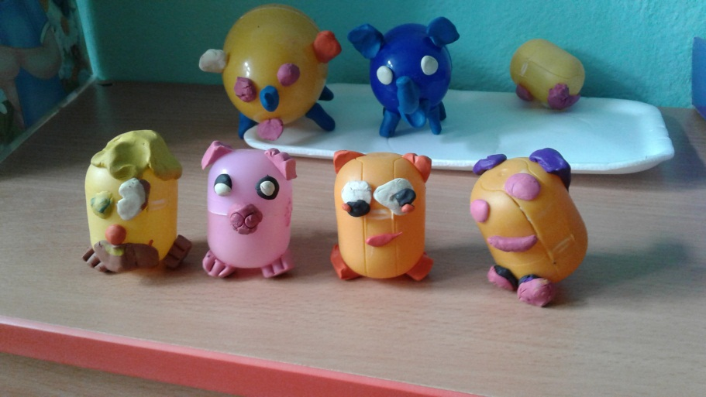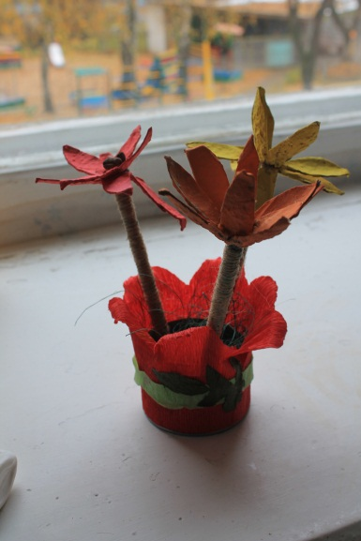
2.Октябрь
-Картина из ниток «Корова на лугу»
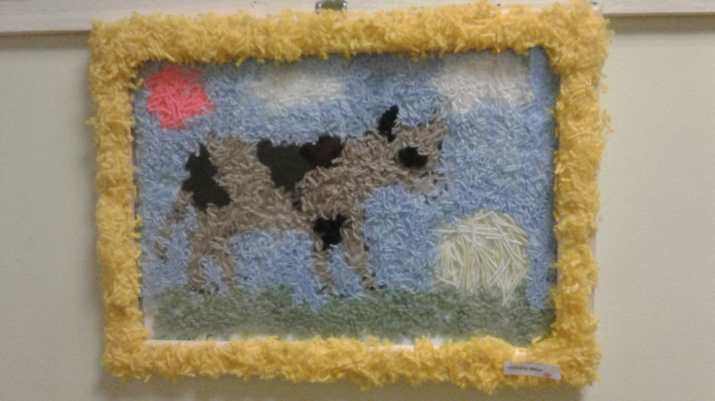

-Картины из шерсти «Ёжик», «Белый гриб»
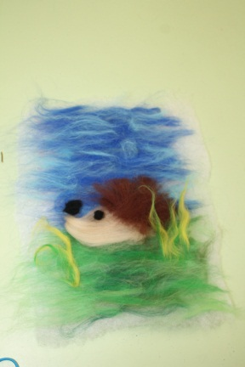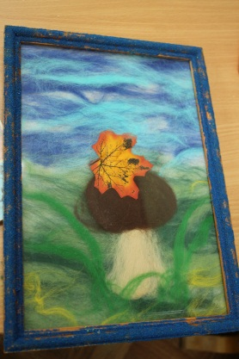

3. Ноябрь

-Работа с солёным тестом «Подводный мир»

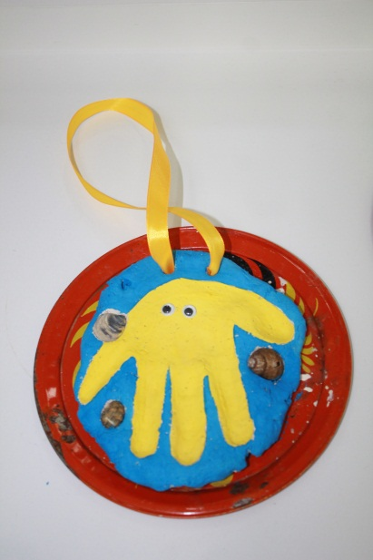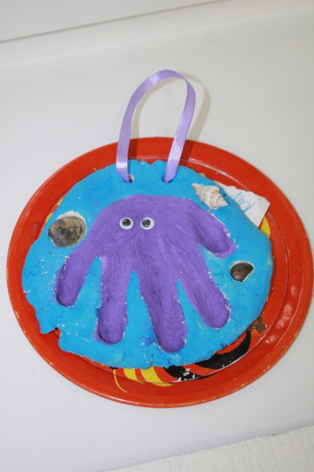

-Коллективная работа «Картина из ниток «Снегирь на ветке».

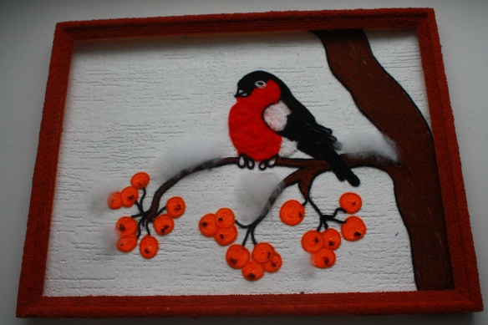

-Плетение индийской мандалы из цветной пряжи

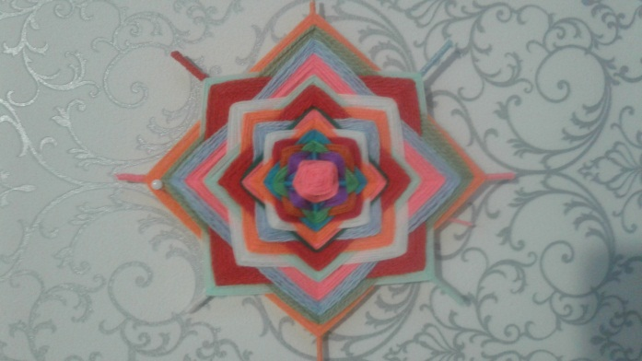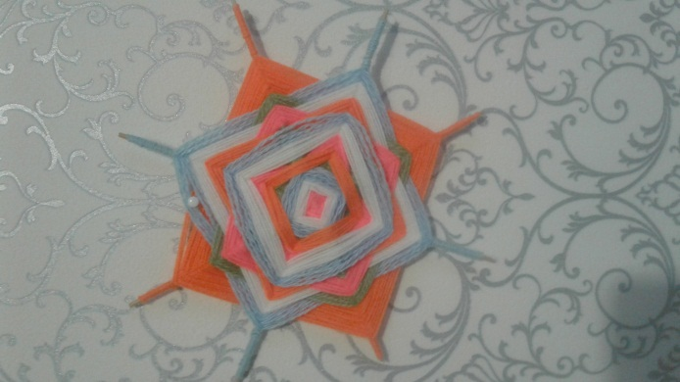

4.Декабрь
-Новогодние игрушки из солёного теста
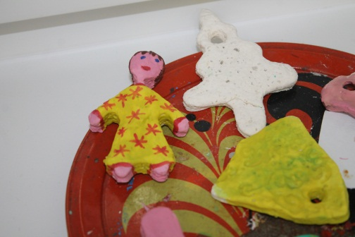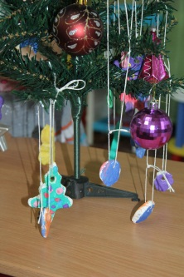

-Картины из шерсти и синтепона «Снеговик», «Новогодняя ёлка».
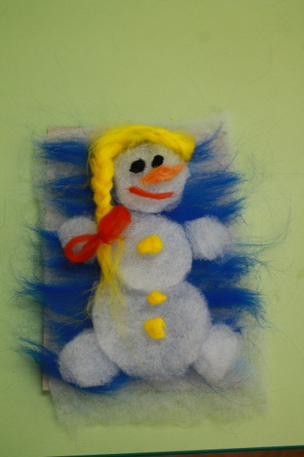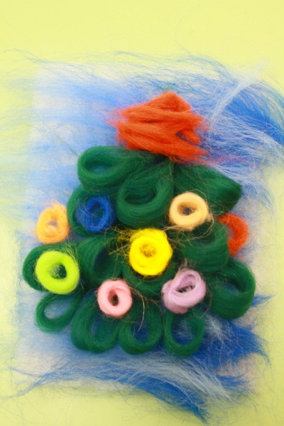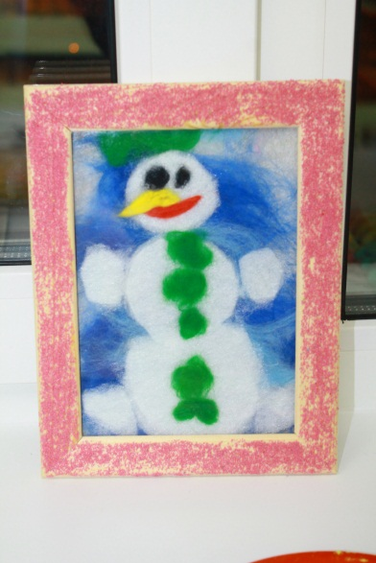

-Картины в технике «Сухое валяние» «Снеговик», «Новогодняя ёлка»

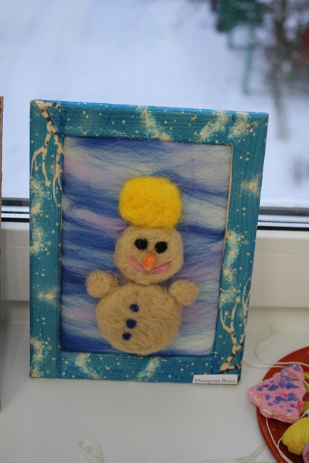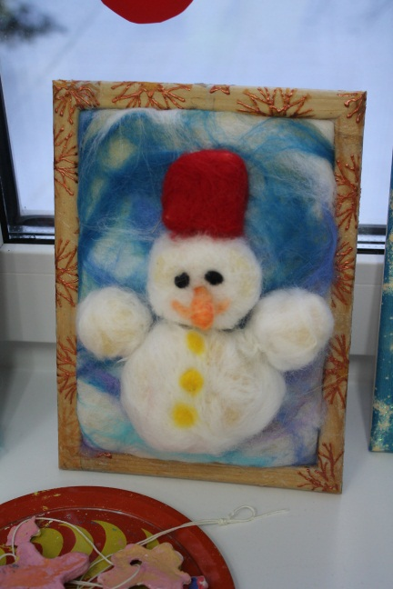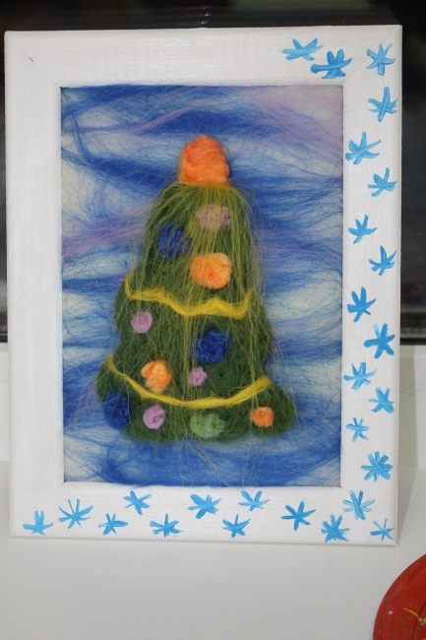

5. Январь
-Работа с тканью и нитками «Рождественский ангел».
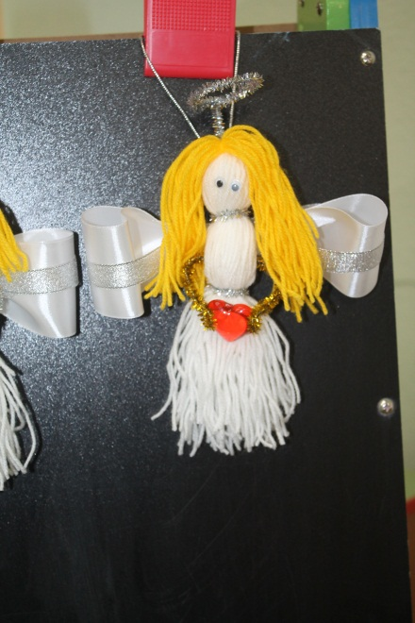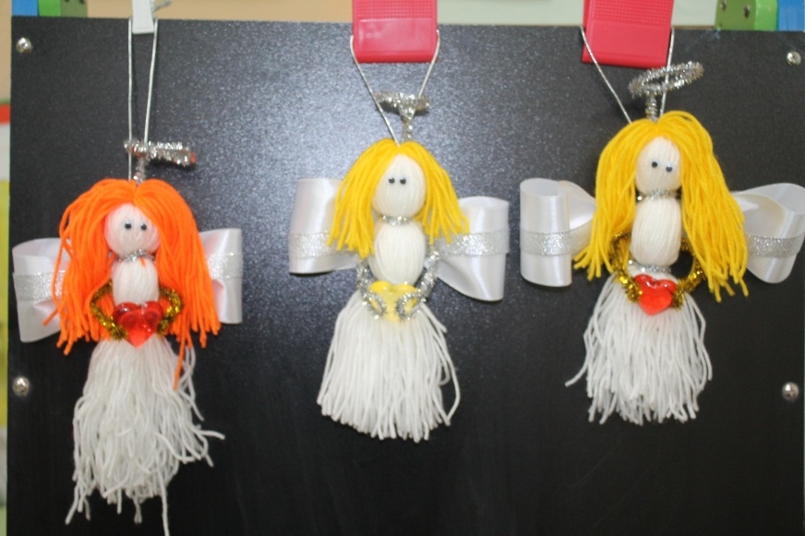

-Картина из пластилина «Собака-символ года».

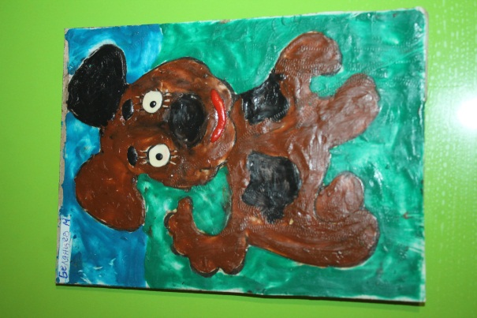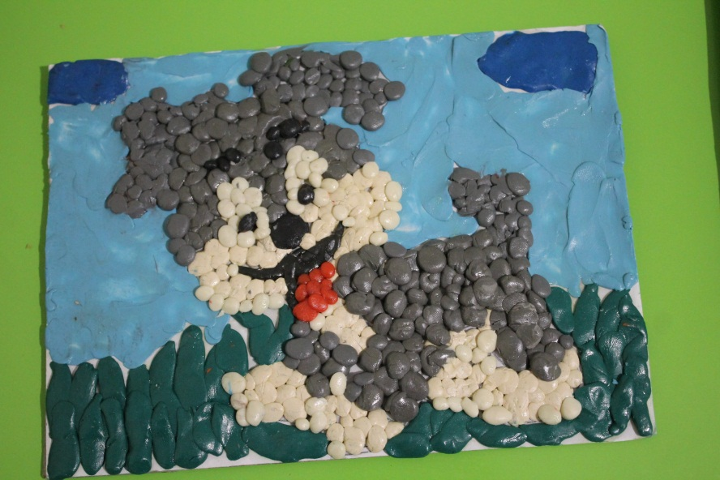

-Картины «Витражи»
